[Springer学术写作月]闯关抽奖活动开始啦！

开学啦！愁论文？六大关卡，怎么破？
“Springer作者学院”为你提供“六大关卡”线上课程，在线学习，逐个击破，通关考核，获取“通关证书”！
集齐六大“通关证书”，“呼唤”由Springer提供的精美“福包”！
9月6日至30日期间，只要完成课程，集齐6张证书发送至私信至Springer中国微博，即可参加抽奖，有机会获得由Springer提供的精美Led阅读灯一个。
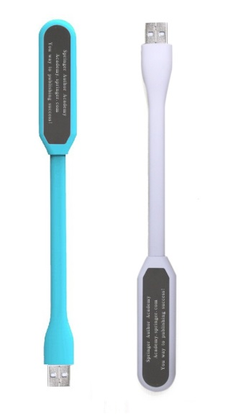
“Springer Academy Month学术写作月”由Springer中国主办，邀请同学们参加Springer作者学院免费线上课程(academy.springer.com)，系统学习学术论文的写作和发表知识。通过课程，你可以学习如何选择和确定目标期刊、提升学术写作的可读性、在学术交流中使用准确的语言风格，以及应对同行评审的意见，等等。

下面手把手为大家安利：
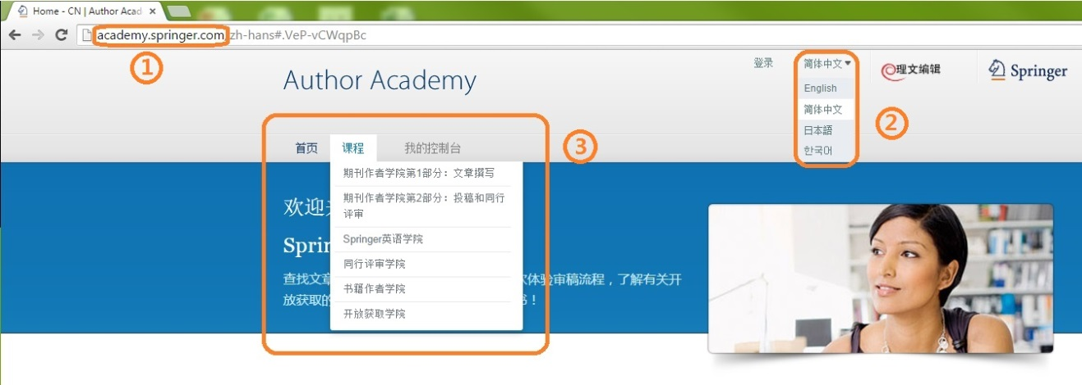
第一步：登陆academy.springer.com作者学院线上课程；
第二步：语言可选为“简体中文”；
第三步：6门课程供学术作者学习；
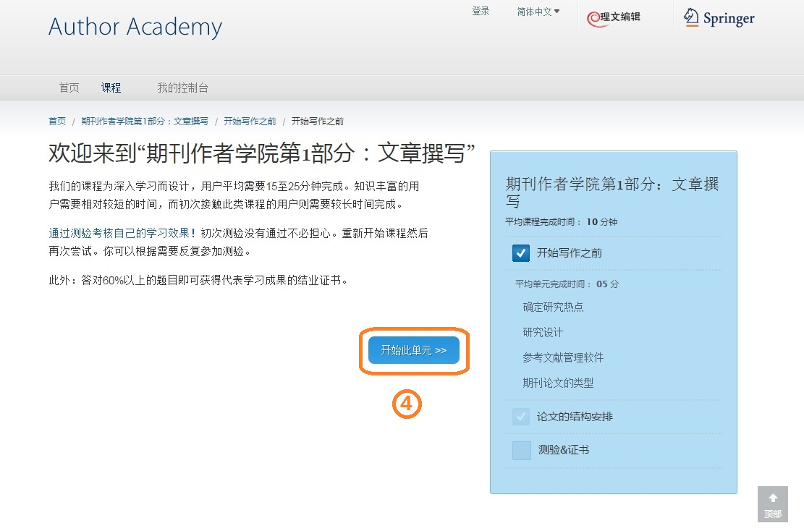第四步：进入课程主页，点击“开始此单元”；
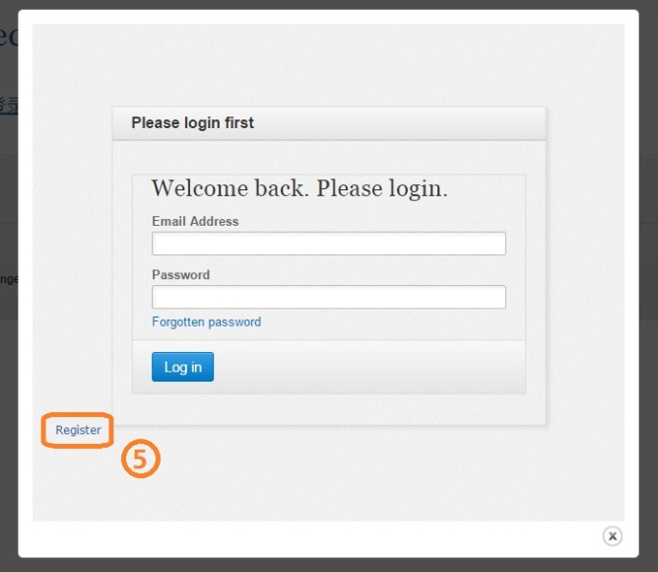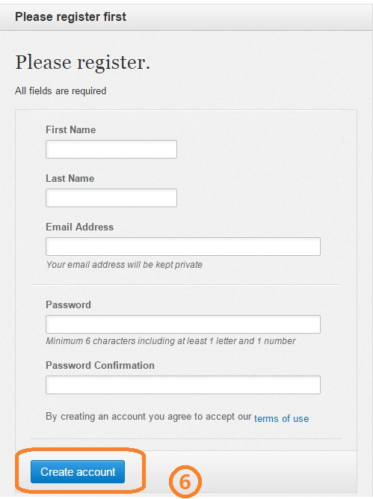
第五步：在弹出的登陆窗口内点击注册；
第六步：填写姓名、邮箱，创建账号，下次登陆即可在首页“我的控制板台”还原学习进度；
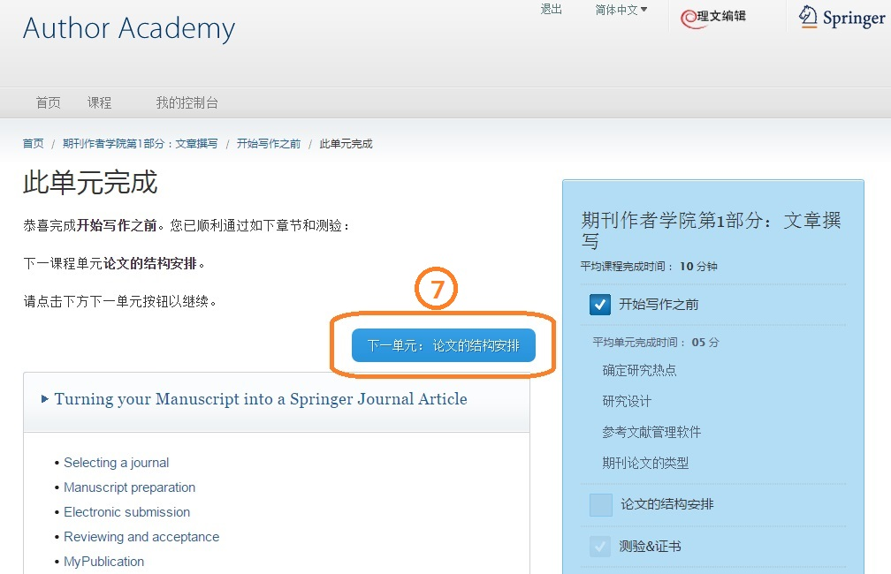
第七步：学习课程内容，获得写作和发表指导。注意：必须完成每一单元的学习哦，直接测验不能获得证书。
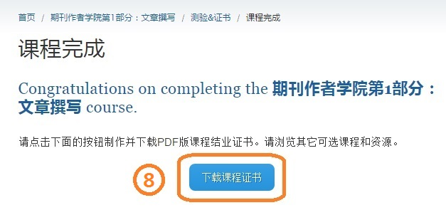
第八步：完成所有单元的学习，并以60分以上的成绩通过测试，即可下载证书！
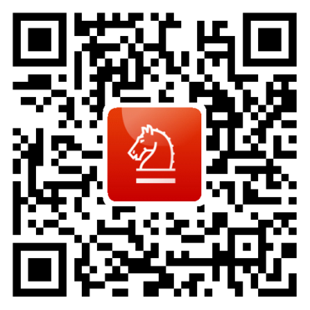
第九步：关注Springer官方微博：Springer中国，私信6门证书，参加抽奖！

